新 书 推 荐

中文书名：《茶壶500例第二卷》
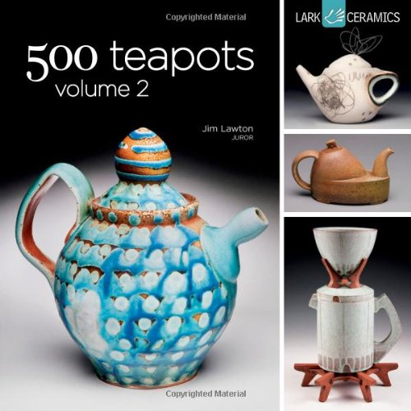
英文书名：500 Teapots Volume 2
作 者：Jim Lawton
出 版 社：Lark Crafts
代理公司：Sterling/ ANA
页 数：420页
出版时间：2013年8月
代理地区：中国大陆、台湾
审读资料：电子稿
类 型：生活

内容简介：

令人惊艳的《茶壶500例》成就了此畅销系列——仍然保持着巨大的受欢迎程度。现在精彩的后续版本到来了，各种造型以及全新的顶级国际艺术家团体带来的活力依旧持续。古典唯美、绝妙智慧、天马行空和超现代化等各种风格一应俱全，这些茶壶将激发起制陶师、收藏家、手工工匠和爱好者们强烈的兴趣。

作者简介：

吉姆·劳顿（Jim Lawton）是麻省大学达特茅斯分校视觉与表演艺术学院制陶专业教授和前手工艺系主任。在麻省大学之前，他是芝加哥艺术学院副教授，常驻在潘兰德手工艺学校、安德森农场艺术中心、国际陶瓷工作室（匈牙利）和分水岭陶瓷艺术中心，为那里的董事会服务。吉姆获得过两次全国教育协会视觉艺术奖学金、南卡罗来纳艺术家奖学金，以及芝加哥艺术学院和麻省大学达特茅斯分校的研究经费。他于2011年被推选为国际陶瓷学会成员。他的作品在史密森博物院伦维克画廊、洛杉矶市立艺术博物馆、维多利亚和阿尔伯特博物馆、利川世界陶瓷中心（韩国）、明特工艺与设计博物馆等公共与私人场所展出。吉姆常住在马萨诸塞州达特茅斯市和南卡罗来纳州布拉夫顿市。

谢谢您的阅读！
请将回馈信息发至：俞晓宁（Winnie Yu）
安德鲁﹒纳伯格联合国际有限公司北京代表处
北京市海淀区中关村大街甲59号中国人民大学文化大厦1705室, 邮编：100872
电话：010-88810959
传真：010-82504200
Email: winnie@nurnberg.com.cn
网址：www.nurnberg.com.cn
微博：http://weibo.com/nurnberg
豆瓣小站：http://site.douban.com/110577/

